Руководство пользователя - Режимы просмотра и навигации по 3D модели

Page / - Изменено Bimit Administrator в 06.09.2022, 16:36

Режимы просмотра и навигации по 3D модели
Изменено Bimit Administrator
в 06.09.2022, 16:36

Оглавление

В системе представлено несколько инструментов/режимов просмотра и навигации по проекту.
В режиме «Пользовательский» пользователь может перемещается по модели с помощью стрелок или клавиш wads. Вращать модель относительно выбранной точки с помощью ЛКМ или двигать модель вверх, вниз, вправо, влево зажав ПКМ. Приближать или отдалять модель с помощью колеса мыши.
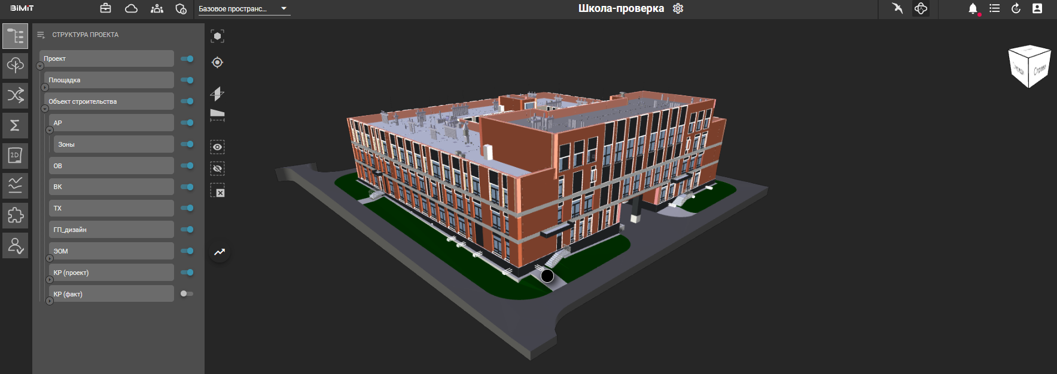
В режиме «Профессиональный» пользователь перемещается по модели в заданной плоскости вперед-назад, вправо-влево зажав ПКМ или с помощью клавиш wads, вращает модель относительно выбранной точки с помощью стрелок на клавиатуре.
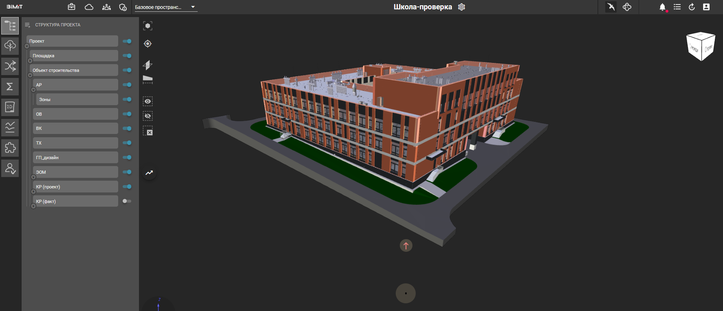
При выборе элемента модели выбранный элемент подсвечивается зеленым цветом.
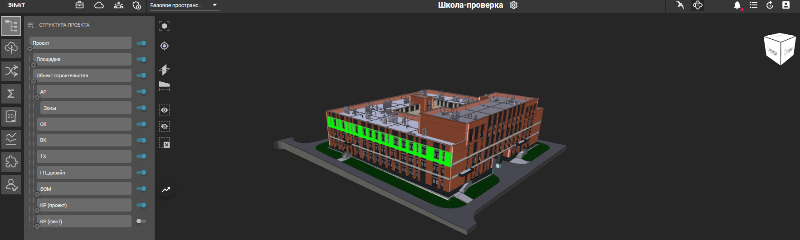
Можно выделять множество элементов модели удерживая клавишу shift или ctrl.


